ANALISIS BENTUK PENDAMPINGAN PASTORAL YANG  
DILAKUKAN OLEH PENDETA TERHADAP ANAK REMAJA  
USIA 16-17 TAHUN YANG TERDAMPAK POLA ASUH  
OTORITER ORANG TUA DI JEMAAT ULUWAY



SKRIPSI

Diajukan Kepada Sekolah Tinggi Agama Kristen Negeri (STAKN)  
Toraja Untuk Memenuhi Salah Satu Persyaratan Akademik Untuk  
Memperoleh Gelar Sarjana Agama (S.Ag)

OLEH

PAULINA DANGA’ PALOBORAN  
2220154402

PROGRAM STUDI PASTORAL KONSELING

SEKOLAH TINGGI AGAMA KRISTEN NEGERI (STAKN) TORAJA

Setelah melalui proses pengecekan dengan menggunakan aplikasi Plagiarism Checker X Originality Report, maka kami P3M STAKN Toraja dengan ini menerangkan skripsi yang ditulis oleh:

: Paulina Danga’ Paloboran

Nama

N1RM

Judul Skripsi

:2220154402

: Analisis Bentuk Pendampingan Pastoral yang dilakukan oleh Pendeta terhadap Anak Remaja Usia 16-17 Tahun yang Terdampak Pola Asuh Otoriter Orang Tua di Gereja Toraja Jemaat Uluway

Tanggal Pemeriksaan : 26 September 2019

Similarity : 19%

Dinyatakan MEMENUHI SYARAT ambang batas toleransi. Jika di kemudian hari ditemukan kekeliruan karena keterbatasan aplikasi, seperti adanya kesamaan dengan karya ilmiah lain yang lebih awal mendapat pengakuan sebagai hak cipta (misalnya: karya ilmiah tersebut belum publish secara online), maka semua konsekuensi yang ditimbulkan menjadi tanggung jawab penulis skripsi.

Demikian surat keterangan ini, untuk dipergunakan sebagaimana mestinya.

Mengkendek, 26 September 2019

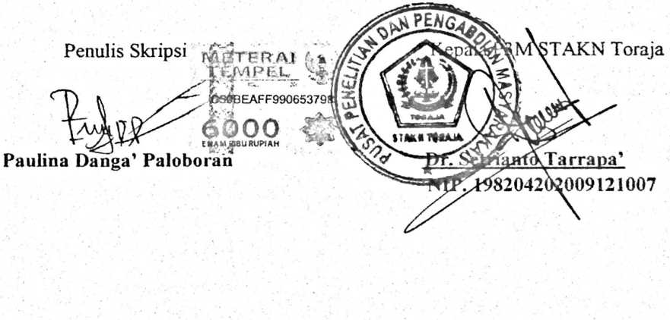

Analisis Bentuk Pendampingan Pastoral Yang Dilakukan Oleh Pendeta Terhadap Anak Remaja Usia 16-17 Tahun Yang Terdampak Pola Asuh Otoriter Orang Tua Di Gereja Toraja Jemaat UI u way

Paulina Danga’ Paloboran

Judul Skripsi

Ditulis Oleh NIRM

Program Studi

2220154402

Pastoral Konseling

Telah dipertahankan oleh penulis di depan dosen penguji dalam proses ujian skripsi strata satu (SI) program studi Pastoral Konseling pada tanggal 23 September 2019 dan telah dinyatakan lulus.

Tana Toraja, 25 September 2019

Dosen penguji

Penguji I



Penguji II



**Amos Susanto M.Th** NIP. 197910302011011004

**Dr. Ismail Banne Ringgi’ M.Th** NU*. 197103232000011003

Panitia Ujian Skripsi

Sekretaris

Ketua



**Feriyanto, M.Si** NIP. 199002012019031019

**Yelinda SrESilffia, M.Th** NIP.198402222019032012



Mengetahui

Toraja

**Dr. Joni Tapingku, M.Th**

**NIP. 196701**2420050110033

Judul skripsi : Analisis Metode Pendampingan Pastoral Bagi Anak

Remaja Usia 16-17 Tahun Yang Terdampak Pola Asuh Otoriter Di Jemaat Uluway

Nama : Paulina Danga’ Paloboran

Nirm :2220154402

Prodi : Pastoral Konseling

Setelah dikomunikasikan, dikoreksi, dan diperbaiki sesuai saran dari dosen pembimbing, skripsi ini dinyatakan memenuhi syarat untuk dipertahankan di meja ujian

Mengkendek, 9 Juli 2019

Pembimbing II

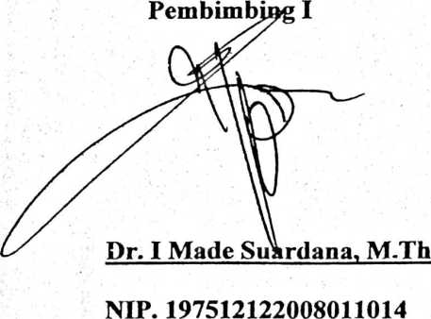

**Yosef PatandungM.Pd** NIDN. 0921057601

ABSTRAK

Tujuan penulisan karya ilmiah ini dilatarbelakangi oleh berbagai persoalan yang terjadi dalam kehidupan anggota jemaat dimana ada anggota jemaat yang masih menerapkan pola pengasuhan yang otoriter sehingga berdampak kepada anak. Melihat bahwa anak yang mendapatkan pola pengasuhan yang otoriter dan melakukan penyimpangan, kurang mendapatkan pendampingan dari Pendeta.

Hal tersebutlah yang mendorong penulis untuk menganalisis bagaimana metode pendampingan pastoral terhadap anak remaja usia 16-17 tahun yang terdampak pola asuh otoriter orangtua di Jemaat Uluway.

Dalam hal ini untuk mendapatkan data sehubungan dengan topik diatas maka penulis melaksanakan penelitian dengan pendekatan kualitatif yang perolehan datanya dilakukan melalui studi pustaka, observasi dan wawancara dengan 5 orang informan. Teknik analisis data dalam penulisan ini meliputi reduksi data, penyajian data dan penyimpulan data.

Hasil penelitian melalui beberapa infoman, observasi dan analisis data menunjukkan bahwa metode pendampingan yang dilakukan oleh pendeta di Jemaat Uluway masih sangat kurang.